2020-2021 EĞİTİM ÖĞRETİM YILI MART AYI AYLIK PLANI
DEĞERLER EĞİTİMİ | İNGİLİZCE |  |  | AYIN RENGİ |  | AYIN RAKAMI |  |  | AYIN TÜRK BÜYÜĞÜ
GÜVEN  ANNENİN FEDEKARLIĞI | SUNUM ÇALIŞMASI |  |  | KAHVERENGİ  SİYAH |  | 10 RAKAMI |  |  | MEHMET AKİF ERSOY
MÜZİK ETKİNLİĞİ |  |  | OYUN ETKİNLİĞİ |  |  |  | TÜRKÇE DİL ETKİNLİĞİ |  |  | AKIL VE ZEKÂ
*ERKEN YATAN ERKEN KALKAR  *TAVŞANIM  *MEYVE SEBZE  *HEP YEŞİLDİR ELBİSELERİM |  |  | 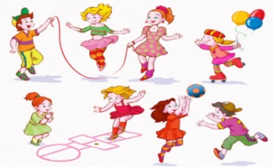  *İSTOP  *SAYI EŞLEŞTİRME OYUNU  *YAKAR TOP  *ŞEKİL SAATİ OYUNU  *BALONLA ŞİŞE TAŞIMA OYUNU  *DAİRE OYUNU  *DENGE- KOORDİNASYON OYUNU  * SİHİRLİ ŞİŞELER  *YERDEN YÜKSEK  *KURT BABA  *SEK-SEK |  |  |  | HİKÂYE ETKİNLİKLERİ PARMAK OYUNU TEKERLEMELER BİLMECELER |  |  | ARDIŞIK SAYILARI TAMAMLAMA  ÖRÜNTÜ OLUŞTURMA  DİKKAT AKTİVİTESİ  GEZEGENLERİN EŞİNİ BUL  MANGALA OYUNU  ZEKARE  DİKKATLİ PUZZLE  NEŞELİ BARDAKLAR  SUDOKU  TANGRAM
FEN VE DOĞAETKİNLİĞİ  BİTKİLERİN BÖLÜMLERİ  MANDALİNA NASIL YÜZER?  AYNANIN YANSIMALARI  ELİMİZİN RÖNTGENİ  SU TIRMANABİLİR Mİ? |  | MONTESSORİ ETKİNLİĞİ  ŞEKİLLERİ EŞLEŞTİRME  KODLAMA TAHTASI  DİKİŞ ATÖLYESİ  HAFIZA OYUNU  GEZEGENLERİN EŞİNİ BULMA  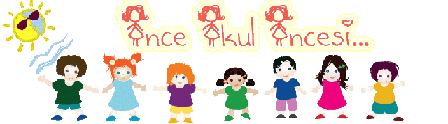 |  |  | SANAT ETKİNLİĞİ  ÇÖMLEK YAPIMI  8 MART TOPLU SANAT ÇALIŞMASI  18 MART TOPLU SANAT ÇALIŞMASI  KARTPOSTAL YAPIMI  GEOMETRİK ŞEKİLLERLE  İNSAN FİGÜRLERİ YAPIMI  SAYILARLA HAYVAN ÇİZİMİ  UÇURTMA YAPIMI  AKVARYUM BALIKLARI  KÜTÜPHANE HAFTASI(GRUP ÇALIŞMASI)  BONCUKLU DİNAZOR |  |  | BELİRLİ GÜN VE HAFTALAR  YEŞİLAY HAFTASI  8 MART DÜNYA KADINLAR GÜNÜ  12 MART İSTİKLAL MARŞININ KABULU  18 MART ÇANAKKALE ZAFERİ  KÜTÜPHANE HAFTASI  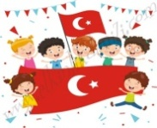
DEĞERLİ VELİMİZ;
- SALI GÜNLERİMİZ PAYLAŞIM GÜNLERİDİR.(kuruyemiş veya meyve)
BİLGİNİZE, SEVGİLERİMİZLE…
AHSEN NİDA GÜNEL

